PERENCANAAN WILAYAH PERKOTAAN MELALUI KONSEP SMART CITY DI KABUPATEN JEMBER

ULFATUS SOFIYAH
Program Studi Ekonomi Pembangunan
Fakultas Ekonomi Dan Bisnis
Universitas Jember

ENDAH KURNIA LESTARI
Program Studi Ekonomi Pembangunan
Fakultas Ekonomi Dan Bisnis
Universitas Jember

DUWI YUNITASARI
Program Studi Ekonomi Pembangunan
Fakultas Ekonomi Dan Bisnis
Universitas Jember

Abstract. Smart city is a concept of urban planning that emphasizes the role of technology balanced with government policy as a supporter of the smart city application. Jember Regency is included in the "Movement Towards 100 Smart City" program by the Ministry of Communication and Information of the Republic of Indonesia. This study aims to analyze the level of readiness of Jember Regency to apply the concept of smart city using the Weight Means Score analysis tool and to analyze the planning strategy with the SWOT analysis. The result of Weight Means Score analysis concluded that the variables of smart governance, smart economy, smart branding, and smart society are in the ready category, the smart living is in very ready category, and the smart environment is in quite ready category. Analysis of the level of preparedness is intended for the district government of Jember in order to get insight in making policies and manage procedures on target. The SWOT analysis results concluded that the six smart city variables use strategy (strengths opportunity) in quadrant one, which is maximizing internal strength to seize opportunities for the sake of supporting the smart city program in Jember.

Keywords: smart city, smart governance, smart economy, smart branding, smart living, smart society, smart environment, level of readiness, planning strategy.

PENDAHULUAN
Pertumbuhan ekonomi wilayah tidak akan dapat tumbuh tanpa adanya faktor penunjang, seperti pembangunan di berbagai sektor ekonomi yang berdampak pada kesejahteraan masyarakat yang nantinya memiliki jangka panjang. Untuk meningkatkan potensi daerah, saat ini sangat dibutuhkan keefisienan dan efektifitas dalam menunjang aktivitas baik berupa inovasi maupun kebijakan.
Latar belakang mewujudkan smart city atas dasar bahwa kota-kota di Indonesia dijadikan sebagai pusat dan magnet urbanisasi sehingga mengalami peningkatan pertumbuhan penduduk dari tahun ketahun, baik dari pertumbuhan alamiah maupun migrasi penduduk dari wilayah lain. Selain itu, arus urbanisasi menjadi masalah bagi wilayah perkotaan untuk dapat meminimalkan kendala bagi lingkungan karena disisi lain sumber daya lahan terbatas dan tetap sedangkan penduduk semakin bertambah. Pertumbuhan penduduk tidak dapat di barengi dengan ketersediaan lahan yang nantinya akan menimbulkan kepadatan penduduk, melahirkan pemukiman-pemukiman kumuh, limbah domestik maupun rumah tangga, kemacetan dan juga masalah-masalah lingkungan lainnya (Hasibuan dan Oris, 2019:127).
Inovasi smart city merupakan perkembangan lanjutan teori pertumbuhan ekonomi neo klasik (Fernandez dan Danuta, 2016). Dalam teori pertumbuhan ekonomi neo klasik yang berkembang sejak tahun 1950 an, teori ini mengacu pada analisa teori klasik. Robert Solow dan Trevor Swan sebagai perintis teori neo klasik. Menurut teori neo klasik pertumbuhan ekonomi bergantung pada ketersediaan (penawaran) faktor-faktor produksi (penduduk, tenaga kerja, akumulasi modal) dan kemajuan teknologi.
Fenomena tersebut mendorong lahirnya konsep smart city di kota-kota Indonesia, karena dibuktikan dengan data Badan Pusat Statistik bahwa pertumbuhan penduduk setiap tahunnya terus bertambah.

Tabel 1.1 Persentase Penduduk Daerah Perkotaan Menurut Provinsi 2010-2035.
No | Tahun | Indonesia
1 | 2010 | 49,8
2 | 2015 | 53,3
3 | 2020 | 56,7
4 | 2025 | 60,0
5 | 2030 | 63,4
6 | 2035 | 66,6
Sumber: Badan Pusat Statistik Nasional, diunduh 2019.

Pada tahun 2017 Kementerian Komunikasi Dan Informatika, Kementerian Dalam Negeri, Kementerian PUPR, Bappenas dan kantor staf kepresidenan membuat sebuah program kota pintar yang diterapkan di 100 kota/kabupaten di Indonesia yang diberi nama “Gerakan Menuju 100 Smart City” (Astuti dan Cahyadi, 2016:219).
Konsep smart city tidak hanya membahas mengenai teknologi melainkan proses kesadaran dan kerjasama yang saling terintegrasi dalam penggunaan sumber daya manusia, modal sosial, dan infrastruktur telekomunikasi sehingga tercipta pertumbuhan ekonomi berkelanjutan (Agung et al., 2016). Selain itu latar belakang pembangunan smart city dikarenakan permasalahan pertumbuhan penduduk yang mengharuskan pemerintah untuk memperbaiki layanan dan fasilitas yang lebih efektif dan efisien. Berikut peneliti sajikan pertumbuhan penduduk di Jawa Timur.

Tabel 1.2 Jumlah Penduduk dan Laju Pertumbuhan Penduduk di Jawa Timur SP 2010, 2016, dan 2017
No | Tahun | Jumlah penduduk (ribu) | No | Tahun | Laju pertumbuhan per tahun (persen)
1 | 2010 | 37 565 706 | 1 | 2010-2017 | 0.64
2 | 2016 | 39 075 152 | 2 | 2016-2017 | 0.56
3 | 2017 | 39 292 972 | 3
Sumber: Badan Pusat Statistik Jawa timur, diunduh 2019

Permasalahan tersebut yang menarik peneliti untuk menganalisis bagaimana perencanaa wilayah melalui konsep smart city di Kabupaten Jember. Sebelumnya Kabupaten Jember telah terpilih dalam program “Gerakan Menuju 100 Smart City” oleh Kementerian Komunikasi dan Informatika Republik Indonesia pada tahun 2018. Tujuan Kabupaten Jember menerapkan konsep smart city untuk menuju pembangunan berkelanjutan dengan memberikan pelayanan prima terhadap masyarakatnya dan mengurangi masalah yang ada di wilayah kota (Mahrus, 2018).
Kabupaten Jember memiliki enam (6) program untuk mendukung penerapan konsep smart city, yaitu smart governance, smart economy, smart branding, smart living, smart society, smart environment (Rizal, 2018).

METODE PENELITIAN
Jenis Penelitian
Jenis penelitian yang digunakan adalah penelitian deskriptif melalui pendekatan kuantitatif. Menurut Bambang dan Nur (2002:13) penelitian deskriptif adalah penelitian dengan cara melihat keadaan nyata dari suatu populasi yang mengundang opini dari seseorang, kelompok, dan organisasi. Sedangkan menurut Sugiyono (2013:35) penelitian deskriptif adalah penelitian untuk menilai variabel tanpa menilai perbandingan dan menghubungkan dengan variabel lain. Pendekatan kuantitatif adalah pendekatan dengan menekankan teori sebagai ukuran variabel yang dibaca menggunakan angka dan sistematika statistik.
Jenis dan Sumber Data
Dalam penelitian ini menggunakan data primer dan data sekunder. Data primer merupakan data yang diperoleh langsung oleh peneliti di lapangan baik dari hasil observasi, dokumentasi maupun wawancara mendalam. Data primer diperoleh dengan melakukan wawancara dan penyebaran kuesioner. Data sekunder adalah data tanpa melakukan survey di lapangan secara langsung melainkan diperoleh peneliti melalui hasil karya ilmiah berupa jurnal dan artikel, berita, BPS Jawa Timur, dan BPS Kab. Jember.
Teknik Analisis Data
Menyesuaikan dengan rumusan masalah bahwa untuk menganalisis tingkat kesiapan Kabupaten Jember dalam menerapkan konsep smart city digunakan metode analisis Weight Means Score dengan menggunakan skala likert. Metode tersebut memberikan data nilai tingkat kesiapan yang diukur menggunakan indikator-indikator setiap variabel smart city. Dengan menggunakan kuesioner yang pernyataannya ditulis oleh peneliti.
Skala likert memiliki gradasi jawaban positif hingga negatif. Peneliti menggunakan gradasi jawaban lima (5), yaitu sangat siap (5), siap (4), cukup siap (3), tidak siap (2), sangat tidak siap (1). Menurut Sugiyono (2013:93) untuk menghitung interval menggunakan cara nilai skor tertinggi (5) dikurangi denga nilai skor terendah (1) lalu dibagi dengan banyaknya kriteria jawaban.
$$Interval=\frac{skor tertinggi-skor terendah}{jumlah kriteria jawaban}$$ Sumber: Sugiyono (2013:93)
$Interval=\frac{5-1}{5}$
= 0,8
Sehingga diperoleh nilai interval untuk menentukan gradasi jawaban responden, sebagai berikut :
- 1,00 - 1,80 = Sangat tidak siap d. 3,41 – 4,21 = Siap
- 1,81 – 2,61 = Tidak siap e. 4,21 – 5,00 = Sangat siap
- 2,61 – 3,41 = Cukup siap
Analisis Weight Mean Score merupakan analisis untuk menafsirkan atau menginterpretasi jawaban setiap responden dari setiap parameter variabel. Peneliti menggunakan rumus penafsiran data Bakrie Siregar (1981) dalam Helmi et al., (2016) analisis Weight Mean Score dengan rumus sebagai berikut:
$M=\frac{∑fx}{n}$
Keterangan:
M = Perolehan angka penafsiran
f = Frekuensi
x = Pembobotan skala nilai (skor)
n = Jumlah responden
Nilai skor dari setiap variabel akan di rekapitulasi dan dijumlahkan keseluruhan skor. Hasil rekapitulasi menghasilkan skor akhir yang mewakili posisi kesiapan perencanaan.
Analisis SWOT
Menurut Rangkuti (2009:31) matriks SWOT merupakan alat untuk menyusun faktor-faktor strategis dalam suatu pengembangan wilayah. Matrik SWOT dapat menggambarkan secara jelas bagaimana peluang dan ancaman yang dihadapi dapat disesuaikan dengan kekuatan dan kelemahan yang dimiliki. Matrik SWOT menghasilkan empat strategi kemungkinan alternatif strategis.
Menurut Jatmiko (2003:179) matriks SWOT menjadi alat untuk mengembangkan strategi yang terdiri atas:
- Strategi S-O (Strengths-Opportunities) adalah strategi yang digunakan dengan memanfaatkan dan mengoptimalkan kekuatan yang dimiliki untuk memanfaatkan berbagai peluang.
- Strategi W-O (Weaknesses-Opportunities) adalah strategi yang digunakan dengan maksimal untuk meminimalisir kelemahan yang ada demi memanfaatkan berbagai peluang yang ada.
- Strategi S-T (Strengths-Threats) adalah strategi yang digunakan untuk memanfaatkan dan mengoptimalkan kekuatan untuk mengurangi berbagai ancaman.
- Strategi W-T (Weaknesses-Threats) adalah strategi yang digunakan untuk mengurangi kelemahan untuk meminimalisir dan menghindari ancaman.
Tabel 3.1 Standar Matriks Kombinasi SWOT
IFAS  EFAS | Streanghts (Kekuatan) | Weaknesses (Kelemahan)
 | Tentukan 2-10 faktor-faktor kekuatan internal. | Tentukan 2-10 faktor-faktor kelemahan internal.
Opportunities (Peluang) | Strategi (S-O) | Strategi (W-O)
Tentukan 2-10 faktor-faktor peluang eksternal. | Ciptakan strategi yang menggunakan kekuatan untuk memanfaatkan peluang. | Ciptakan strategi yang meminimalkan kelemahan untuk memanfaatkan peluang.
Treaths (Ancaman) | Strategi (S-T) | Strategi (W-T)
Tentukan 2-10 faktor-faktor kekuatan internal. | Ciptakan strategi yang menggunakan kekuatan untuk menghindari ancaman. | Ciptakan strategi yang meminimalkan kelemahan dan menghindari ancaman.
Sumber: Standar Matriks Kombinasi SWOT (Rangkuti, 2005)

HASIL DAN PEMBAHASAN
Analisis Tingkat Kesiapan

Kabupaten Jember dilihat atas 6 program smart city, yaitu smart governance, smart economy, smart branding, smart living, smart society, dan smart environment yang unggul dalam kesiapan mengikuti program Kementerian Komunikasi dan Informatika Republik Indonesia adalah smart governance, smart economy, dan smart living. Berikut peneliti sajikan gambar grafik radar hasil olah data.

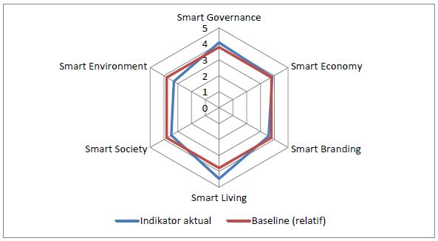

Gambar Grafik Radar 6 Smart City Kabupaten Jember
Sumber : (Pengolahan Data, 2020)

Analisis SWOT smart governance menunjukkan titik koordinat (0,5;1,25) berada pada kuadran I yang membuktikan bahwa dengan kekuatan yang dimiliki dapat menangkap peluang yang ada. Strategi ini dinamakan strategi SO (Strenght-Opportunity).

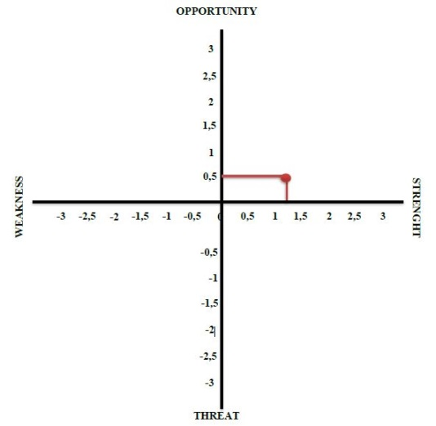

Analisis SWOT smart economy menunjukkan titik koordinat (3;2,76) berada pada kuadran I yang membuktikan bahwa dengan kekuatan yang dimiliki dapat menangkap peluang yang ada. Strategi ini dinamakan strategi SO (Strenght-Opportunity).
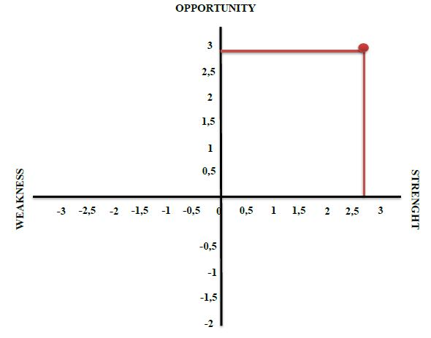

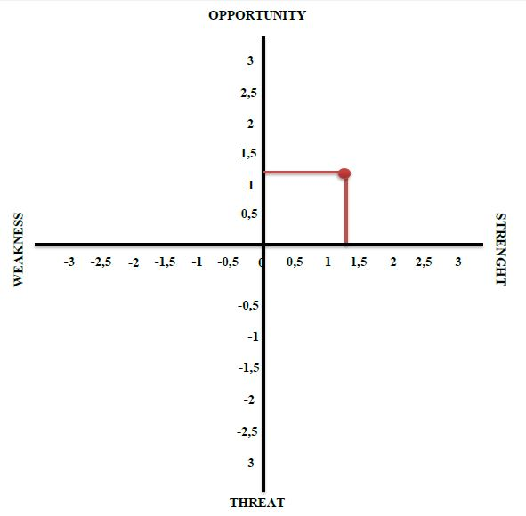
Analisis SWOT smart branding menunjukkan titik koordinat (1,24;1,26) berada pada kuadran I yang membuktikan bahwa dengan kekuatan yang dimiliki dapat menangkap peluang yang ada. Strategi ini dinamakan strategi SO (Strenght-Opportunity).

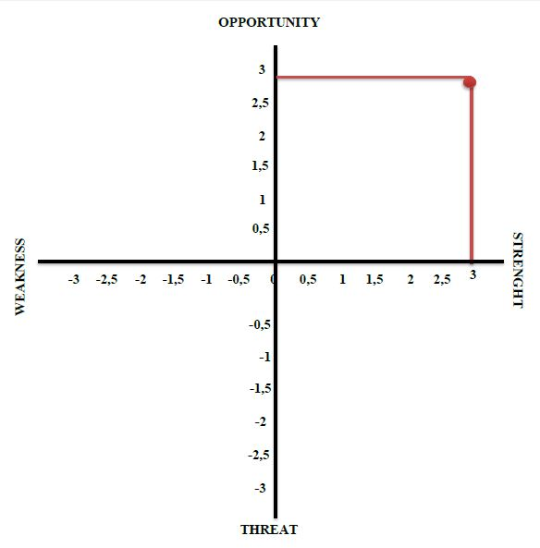
Analisis SWOT smart living menunjukkan titik koordinat (3;3) berada pada kuadran I yang membuktikan bahwa dengan kekuatan yang dimiliki dapat menangkap peluang yang ada. Strategi ini dinamakan strategi SO (Strenght-Opportunity).

Analisis SWOT smart society menunjukkan titik koordinat (3;3) berada pada kuadran I yang membuktikan bahwa dengan kekuatan yang dimiliki dapat menangkap peluang yang ada. Strategi ini dinamakan strategi SO (Strenght-Opportunity).

Analisis SWOT smart environment menunjukkan titik koordinat (3;3) berada pada kuadran I yang membuktikan bahwa dengan kekuatan yang dimiliki dapat menangkap peluang yang ada. Strategi ini dinamakan strategi SO (Strenght-Opportunity).

PENUTUP
Kesimpulan
Dari hasil analisis weight mean score didapatkan hasil analisis bahwa 6 smart city dikategorikan siap tetapi dari keenam smart city tersebut tiga smart city unggul dan siap mengikuti program yang digagas oleh Kementerian Komunikasi Dan Informatika, diantaranya smart governance, smart economy, dan smart living. Ketiga smart city tersebut memiliki keunggulan dibandingkan smart society, smart environment, dan smart branding. Sedangkan hasil analisis SWOT Keenam dimensi smart city memiliki strategi perencanaan S-O, yaitu strategi yang mengedepankan kekuatan yang dimiliki untuk menangkap peluang yang ada. Strategi ini tidak peneliti cantumkan semua untuk mengefisienkan dan memudahkan pembaca.Keenam dinas tersebut memiliki strategi sebagai berikut Dinas Penanaman Modal dan PTSP memiliki strategi perencanaan, yaitu, memberikan edukasi pelayanan secara online dengan melakukan pelatihan melalui bimtek serta mengoptimalkan penggunaan website dan sosial media. Dinas Perindustrian dan Perdagangan melakukan sosialisasi pemasaran dengan memanfaatkan sosial media dan ) melakukan kerjasama dengan pihak pemilik industri untuk memasarkan produknya pada acara yang digelar di jember. Dinas Pariwisata dan Kebudayaan membuat satu paket kumpulan wisata di Jember dalam bentuk video dan dokumentasi untuk dikenalkan melalui kerjasama brand selling mission. Dinas Perhubungan memaksimalkan penjagaan melalui CCTV dan pemberian peringatan melalui voice dan memanfaatkan sosial media untuk memberikan media informasi biaya dan rute perjalanan. Dinas Sosial dengan memberikan bantuan berupa edukasi dan kreatifitas untuk minat bersekolah dan melakukan pendataan secara valid agar tidak terjadi kecemburuan sosial. Dinas Lingkungan Hidup memaksimalkan penggunaan pengaduan secara online, melakukan penyuluhan pendidikan penggunaan limbah sebagai energi pengganti (terbarukan), dan ) melakukan hubungan kerjasama antara pihak kelompok masyarakat, dinas, dan pihak perusahaan pemberi bantuan melalui CSR.
Saran
Data hasil penelitian yang berkaitan dengan perencanaan wilayah terutama wilayah Kabupaten Jember diharapkan dapat memberikan pandangan kebijakan dan progres perencanaan kedepannya. Dengan diketahui tingkat kesiapan Kabupaten Jember mengikuti program smart city maka memberikan keterbukaan kepada pemerintah daerah dan OPD (Organisasi Perangkat Daerah) untuk melakukan perubahan melalui strategi perencanaan yang didapatkan melalui hasil analisis SWOT (strengths, weakness, opportunity, threats). Pemerintah dan instansi harus saling bekerjasama untuk menyukseskan penerapan program smart city agar Jember dapat dijadikan panutan bagi kota-kota lainnya.
DAFTAR PUSTAKA
Ahmed, Irfan Halepoto, dkk. 2015. Multi-Criteria Assessment of Smart City Transformation based on SWOT Analysis. DOI: 10.1109/NSITNSW.2015.7176412
Astuti, Indah Fitri, Dedy Cahyadi. 2016. Smart City Kutai Kartanegara Dengan Pendekatan Framework Citiasia: Sebuah Kajian Analisis.Universitas Mulawarman. Hal: 219-225.
Bambang Supomo dan Nur Indriantoro, 2002, Metodologi Penelitian Bisnis, Cetakan Kedua, Yogyakara; Penerbit BFEE UGM.
Bolivar, Manuel, P.R. 2015. Transforming City Governments for Successful Smart Cities.In Bolivar, Manuel P.R. (Eds), Cham: Springer.
Fernandez, DS, Danuta Stawasz. 2016. ” The Concept Of Smart City In The Theory And Practice Of Urban Development Management”. Romanian Regional Science Association.
Giffinger, R., Kramar, H., & Haindl, G. 2008. The role of rankings in growing city competition. In Proceedings of the 11th European Urban Research Association (EURA) Conference, Milan, Italy, October 9-11, Available from http://publik.tuwien.ac.at/files/PubDat_167218.pdf. [Diakses 7 Desember 2019].
Hasibuan, Abdurrozzaq, Oris Kriyanto Sulaiman. 2019. Smart City, Konsep Kota Cerdas Sebagai Alternative Penyelesaian Masalah Perkotaan Kabupaten/Kota, Di Kota Kota Besar Provinsi Sumatera Utara. Buletin Utama Teknik. Vol 14(2):127-135.
Helmi, Tedi, R Akhmad Munjin, Irma Purnamasari. 2016. Kualitas Pelayanan Publik Dalam Pembuatan Izin Trayek Oleh DLLAJ Kabupaten Bogor. Jurnal Governansi. Vol 2(1): 47-59.
K. Kourtit, and P. Nijkamp. 2012. “Smart Cities in the Innovation Age,” Innovation: The European Journal of Social Science Research Vol 25 (2): 93–95.
Rangkuti, F. 2005. Analisis SWOT Teknik Membedah Kasus Bisnis. Jakarta: PT Gramedia Pustaka Utama.
Rizal, Adam. 2018. “Smart City Jember: Inilah 6 Pilar Smart City Unggulan Jember”, https://infokomputer.grid.id/read/12957246/smart-city-jember-inilah-6-pilar-smart-city-unggulan-jember?page=all, [Diakses 22 November 2019].
Sugiyono. 2013. Metode Penelitian Kuantitatif, Kualitatif, dan R&D. Bandung: Alfabeta.

